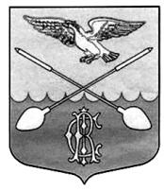

АДМИНИСТРАЦИЯ ДРУЖНОГОРСКОГО ГОРОДСКОГО ПОСЕЛЕНИЯ
ГАТЧИНСКОГО МУНИЦИПАЛЬНОГО РАЙОНА ЛЕНИНГРАДСКОЙ ОБЛАСТИ

П О С Т А Н О В Л Е Н И Е

От 22.01.2020 № 16

О внесении изменений в административный регламент
по предоставлению муниципальной услуги
«Присвоение и аннулирование адресов» утвержденный
постановлением администрации от 14.06.2017 № 212.

В соответствии с Федеральным законом от 06.10.2003 г. № 131-ФЗ «Об общих принципах организации местного самоуправления в Российской Федерации», Федеральным законом от 27.07.2007 г. № 210-ФЗ «Об организации предоставления государственных и муниципальных услуг», и руководствуясь Уставом муниципального образования, администрация Дружногорского городского поселения

ПОСТАНОВЛЯЕТ:

1. Срок предоставления услуги изменить на «не более 8 календарных дней»
2. Настоящее постановление подлежит официальному опубликованию и размещению на официальном сайте Дружногорского городского поселения.

Глава администрации
Дружногорского городского поселения: И.В. Отс

